7月27日《全方位实施采购降本》

邀请函

课程背景：
新经济环境下单纯依赖谈判或招标的传统模式获取采购成本优势的做法已远不能满足组织需要。组织期望采取更有创造性的多元化的降本举措提升采购成本优势。本课程旨在提炼系统性缩减采购成本的策略与方法，为组织提升采购成本竞争力提供更多的机会与可能性。关注全流程、全品类、全生命周期的全方位降本，挖掘更多降本机会，让创新性降本和持续性降本成为常态。课程强调可操作性并辅以丰富的案例启发学员积极思考，学以致用。

课程收益：
● 树立正确的采购成本理念
● 有效挖掘采购降本机会
● 综合应用多种方法降本
● 有效制定采购降本策略
● 借鉴标杆企业最佳实践

课程对象：致力于降本的管理人员、采购及供应链相关人员、参与采购降本的跨职能团队
课程风格：考强调“内容为王，实用第一，领先一步”授课原则与风格
课程方式：案例分享、研讨互动、实操练习、提炼总结、答疑解惑与专业讲解结合

课程大纲
第一讲：有效挖掘采购降本机会
一、实施“360度”全维降本
1.不同产品类型实施降本
2.生命周期不同阶段降本
3.应用总体拥有成本降本
案例分享：应用TCO决策降本
案例分享：MRO采购降本实例
工具模型：总体拥有成本（TCO）模型
二、善用“优先级法”重点突破
1.分析采购支出
2.评估降本空间
3.确定降本优先级
工具模型：优先级矩阵
工具模型：降本优先级定量与定性分析法
三、推行“高协同”降本机制
1.同供应商协同
2.用户部门协同
3.跨职能部门协同
案例分享：标杆企业高效协同的采购组织
案例分享：跨部门通力协作实现采购降本

第二讲：有效实施商务降本
一、实施集中采购降本
1.需求集中
2.资源集中
3.职能集中
工具模型：几种采购降本的六种路径
案例分享：标杆企业实施集中采购降本
二、优化采购协议降本
1.提供预测，锁定价格
2.年度合同，总量折扣
2.战略备货，分批交货
案例分享：如何应对大宗原料价格波动？
案例研讨：如何合理确定交货计划？
三、有效分析采购价格
1.货比三家
2.价格决策
3.价格调整
工具表单：标准比价表
实例演算：如何依据报价信息，执行有效比价？
实例演算：如何根据采购需求，做出价格决策？
实例演算：如何根据业务变化，合理调整价格？

第三讲：有效实施流程降本
一、利用供应商早期参与降本
1.设计对成本的影响
2.应用同步工程开发
3.ESI关键成功要素
案例分享：应用ESI模式优化产品设计降本
二、应用目标成本法控制成本
1.目标成本法适用场景
2.目标成本法实施流程
3.目标成本法分解目标
工具模型：目标成本法模型

第四讲：有效实施技术降本
一、应用价值工程降本
1.VA/VE基本原理
2.VA/VE降本路径
3.VA/VE降本方法
案例分享：标杆企业应用价值工程缩减成本
案例研讨：VA/VE降本现身说法
二、应用电子竞标降本
1.传统招标弊端
2.电子竞标优势
3.电子竞标条件
案例分享：电子竞标多轮竞价模式提升价格竞争力

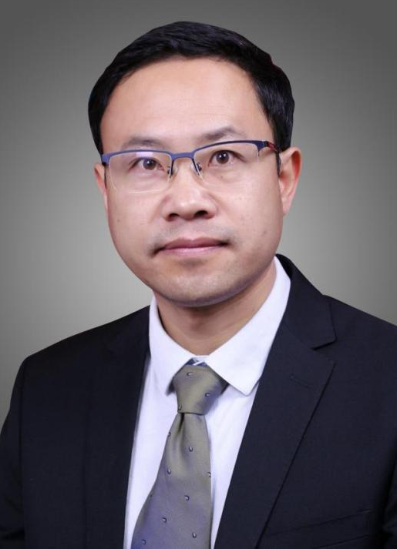
吴生福老师
22年跨行业供应链运营与管理经历
中国物流与采购联合会核心专家
ISM注册供应管理专家CPSM认证教练
百度百科收录中国知名供应链专家
美国注册采购经理C.P.M.专业认证资格
曾任：尚品宅配丨区域总经理
曾任：力天大成丨副总裁兼采购中心总经理
曾任：大自然地板丨供应链副总经理
曾任：联想电脑丨采购主管、物控主管
曾任：台达电子丨采购担当、物控主管
擅长领域：供应链流程再造、供应链绩效体系、运营效率提升、供应链成本优化、战略采购
课程安排
【课程地点】7月27日（星期三9:30-17:00 ，9:00-9:30 签到）
【课程地点】成都市三环内
【课程费用】1880元/人（费用包括学员版讲义（纸质），不含午餐以及电子版课件，停车费用自理）
【温馨提示】
1.疫情期间，若该课程未达到最低开班人数，将延期举行
2.为保护讲师知识版权，课程全程禁止录音、录像
3.为了保证学员的健康，我们将在课程开始之前对每位工作人员、老师及学员进行体温检测并做好相关记录；课程现场准备了免洗酒精，学员可随时自行取用；我们也将对授课场地进行全面消毒，包括授课教具、座椅，保障每一位学员的健康。
